|  |  |  |  |  |
| --- | --- | --- | --- | --- |
| **4° Guía de Autoaprendizaje: “Impulso Nervioso”** | | | **Puntaje**  **obtenido** |  |
| **Nombre:** | **Curso:** 2° | **Fecha:** 15/06/20 | **Nota:** | |
| **Puntaje total:** 37 **% de exigencia:** 60 (4.0 con 22 puntos) **Tiempo**: 3 horas | | |
| **Objetivo(s) de Evaluación:**   * Caracterizar los tipos de transporte celular. * Caracterizar los procesos que permiten la propagación del Impulso nervioso | | | | |
| **Instrucciones:**   * Esta guía será corregida y calificada en dos instancias:  1. Las guías de autoaprendizaje serán corregidas con retroalimentaciones para que puedas mejorar tus respuestas. 2. Debes enviar nuevamente estás guías, las cuales deberán incorporar las retroalimentaciones señaladas para la mejora de cada actividad.  * La guía se deberá desarrollar de forma individual. * Deberás revisar las páginas de la **31** a la **32** del libro del estudiante de **2° medio de Biología**. * Contrarás con un video explicativo del **Impulso Nervioso**. Recuerda que puedes visitar la página web de Ciencias: <https://labdeptociencias.wixsite.com/ciencias-lab> * Si tienes consultas durante el desarrollo de la guía puedes realizarlas al mail: [a.ambler.vega@gmail.com](mailto:a.ambler.vega@gmail.com), en el siguiente horario: 10:00 a las 14:00 y 15:00 a las 17:00. * La guía deberá ser enviada en formato digital a más tardar el **lunes 29 de junio**, **vía classroom.** * El nombre de la guía deberá indicar: “**nombre_apellido_curso**”, por ejemplo: **pedro_contreras_1D** | | | | |

**Actividad 1:** Responde las siguientes preguntas, relacionadas con transporte celular, solo una de las opciones para cada pregunta es correcta. (1 punto c/u = 10 puntos total)

|  |  |
| --- | --- |
| 1.- ¿Cuál de los siguientes componentes de la membrana plasmática genera permeabilidad selectiva?   1. Proteínas de membrana 2. Glucoproteínas 3. Fosfolípidos 4. Colesterol | 2.- ¿Qué es la polaridad de membrana?   1. Corresponde a la cantidad de iones presentes en la membrana plasmática. 2. Es la diferencia de voltaje que existe entre el MIC y el MEC de una célula. 3. La polaridad se define como la cantidad de cargas que presenta el MEC o el MIC. 4. Es una propiedad relacionada con la permeabilidad que posee la membrana. |
| 3.- ¿Cuál es la función de la membrana plasmática?   1. Permitir el ingreso de cualquier sustancia. 2. Regular las sustancias que ingresan y salen de la célula. 3. Impedir el ingreso de sustancias al interior celular. 4. No permitir la salida de los desechos generados al interior celular. | 4.- ¿Qué tipo de transporte requerirá una sustancia que desea ingresar a la célula si la concentración de esta es más alta en el MIC?   1. Transporte activo 2. Difusión facilitada 3. Difusión simple 4. Difusión simple |
| 5.- ¿Cuál de las siguientes sustancias puede transportarse a través de difusión simple?   1. Glucosa. 2. Oxígeno. 3. Ión Sodio (Na+) 4. Ión Potasio (K+) | 6.- Considera que una sustancia X se encuentra mayormente concentrada en el MEC de una célula ¿En cuál de los siguientes momentos la sustancia se transporta a favor de la gradiente de concentración?   1. Transporte por difusión simple desde el MIC al MEC. 2. Difusión facilitada desde el MIC al MEC. 3. Transporte activo mediado por proteínas carrier desde el MEC al MIC. 4. Difusión por una proteína de canal desde el MEC al MIC. |
| La siguiente imagen representa un fragmento de la membrana plasmática. En ella se puede observar la presencia de diversos canales de transporte y la concentración de tres sustancias (Na+, Cl-, Glucosa) en el MEC y MIC de la célula, siendo diferenciadas por tamaño (Gran tamaño = Alta concentración; Tamaño Pequeño = Baja concentración). Considerando esta información, responde las preguntas 7, 8, 9 y 10. | |
| 7.- Considerando que el canal de Na+ se encuentra abierto ¿Cuál será el movimiento de los iones sodio (Na+) a través de la membrana?   1. Del MEC al MIC. 2. Del MIC al MEC. 3. No habrá movimiento de la sustancia. 4. No existen proteínas adecuadas para el transporte del ión sodio. | 8.- ¿Cuál será el movimiento de los iones cloro (Cl-) a través de la membrana?   1. Del MIC al MEC. 2. Del MEC al MIC. 3. Por difusión simple del MIC al MEC. 4. No existen proteínas adecuadas para el transporte del ión cloro. |
| 9.- Si se abriera el canal de glucosa presente en la membrana ¿Qué tipo de transporte movilizaría a esta sustancia esta sustancia?   1. Transporte activo. 2. Difusión simple. 3. Difusión facilitada. 4. La sustancia no se transportaría. | 10.- ¿Qué tipo de transporte sufrirá la molécula de glucosa si la célula desea movilizarla desde el MIC al MEC?   1. Transporte activo. 2. Difusión simple. 3. Difusión facilitada. 4. La sustancia no se transportará. |

**Actividad 2:** Observe la siguiente curva relacionada con las variaciones de potencial de membrana durante el transcurso del impulso nervioso en una neurona. Luego responde:

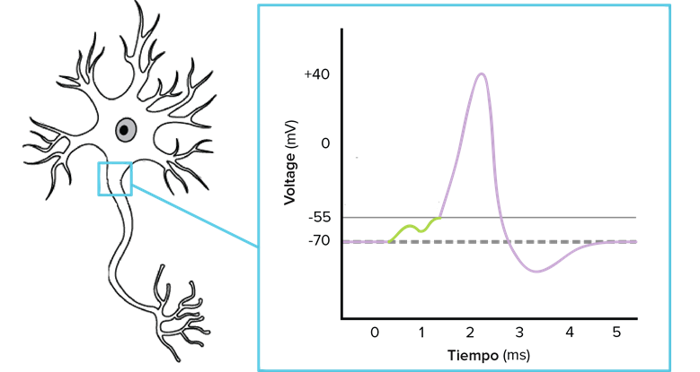

**1**

**2**

**A**

**3**

1. ¿Qué **indica** al **elemento A** señalado en el gráfico? Fundamenta tu **respuesta con un argumento.**

|  |
| --- |
|  |

|  |  |  |  |  |  |
| --- | --- | --- | --- | --- | --- |
| **Criterio** | **Puntaje total** | **Por lograr (0)** | **Medianamente logrado (0,5)** | **Logrado (1)** | **Puntaje obtenido** |
| Identifica el proceso | 1 | No se señala ningún proceso. | Se indica el proceso, sin embargo, no corresponde al señalado. | Se identifica el proceso señalado. | /1 |
| Argumento 1 | 2 | No se indican fundamentos. | Se presentan fundamentos el proceso identificado, sin embargo, estos no se vinculan teóricamente con este. | Los fundamentos presentados justifican teóricamente el proceso identificado. | /2 |

1. Completa la siguiente tabla describiendo la **polaridad de membrana** que presenta la neurona en los momentos 1, 2 y 3 indicados en el gráfico (1 punto c/u; total 24 puntos).

Para ello, utiliza la siguiente simbología:

|  |  |
| --- | --- |
| **CARACTERÍSTICA** | **DESCRIPTOR** |
| Polaridad de la membrana | En esta categoría, deberás mencionar si la membrana se encuentra **polarizada, despolarizada o repolarizada.** |
| Carga del MEC/MIC | Debes señalar la carga que presenta el MEC y el MIC en el momento señalado. Si la carga es positiva, coloca el signo (+). Si es negativa, utiliza el símbolo (-). |
| Canal de Na+ | Indicar si el canal está **abierto o cerrado** |
| Canal de K+ | Indicar si el canal está **abierto o cerrado** |
| Bomba Na+/K+ | Indicar elfuncionamiento de la bomba: **si** o **no** |
| Movimiento de Na+ | Señalar si el movimiento de iones ocurre del MEC al MIC o viceversa. |
| Movimiento de K+ | Señalar si el movimiento de iones ocurre del MEC al MIC o viceversa. |

|  |  |  |  |  |  |  |  |  |
| --- | --- | --- | --- | --- | --- | --- | --- | --- |
|  | | **Características** | | | | | | |
| **Momento** | **Polaridad de la membrana** | **Carga del** | | **Canal de Na+** | **Canal de K+** | **Bomba Na+/K+** | **Movimiento de Na+** | **Movimiento de K+** |
| **MEC** | **MIC** |
| 1 |  |  |  |  |  |  |  |  |
| 2 |  |  |  |  |  |  |  |  |
| 3 |  |  |  |  |  |  |  |  |